Nom : Document réponse DR_AP_Simu_Modulation

Modulation d'amplitude d'un signal analogique : Modulation AM:

Q1) Donner les fréquences en radians/seconde et en Hertz de la porteuse et du message :

Q2) Écrire les équations en fonction du temps de la porteuse et du message (de la forme A.sin(ωt))

Q3) Sur le graphe "Time history" du graphe "Spectre Signal Modulé", retrouver et dessiner le signal correspondant au message.
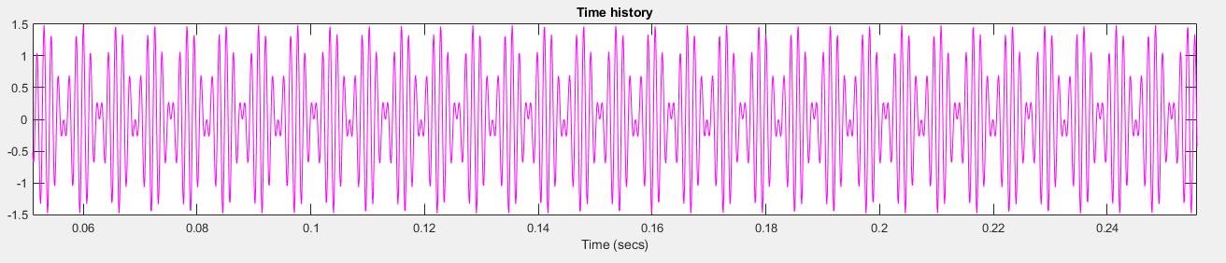

Q4) Ouvrir le bloc "Modulateur AM" :
Rechercher l'équation mathématique de "Signal modulé AM" en fonction de la porteuse et du message

- Rechercher la formule trigonométrique permettant de décomposer l'opération précédente (produit) en une somme ou une différence de deux cosinus

Calculer les valeurs des fréquences des deux raies du spectre et les placer sur celui-ci.

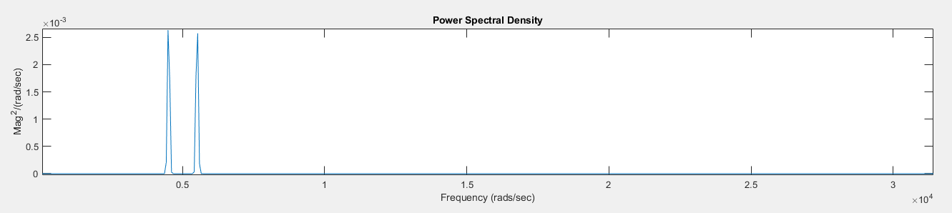

Q5) Que modélise la fonction Support de transmission ?

Q6) Citer l'opération mathématique qui effectue la démodulation.
SignalDemodule=......

Q7) Sur le graphe "Time history", retrouver et dessiner le signal correspondant au message.
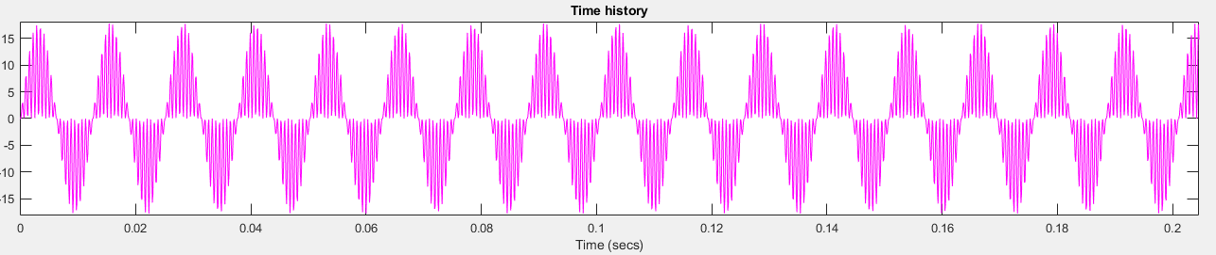
Q8) A partir du graphe "Power Spectral Density" :
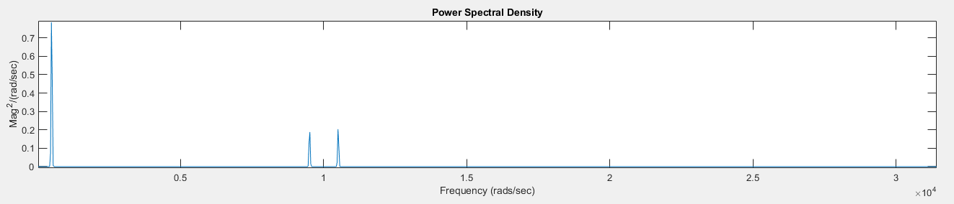
- A quoi correspond la raie la plus à gauche ? Rappeler sa pulsation.
Que faut-il supprimer sur le spectre pour retrouver dans son intégrité le message envoyé ?

Q9) Expliquer ce que fait le filtre passe bas et pourquoi on obtient un signal purement sinusoïdal.

II – Modulation d'amplitude d'un signal numérique : Modulation ASK
Q10) Modifier un paramètre du modulateur ASK afin d'obtenir la réception de la donnée émise, expliquer la démarche suivie

Q11) Le niveau de parasites sur la ligne de transmission est fixé par la valeur "Noise power" du canal de transmission, plus la valeur est grande, plus la ligne de transmission est perturbée.
-Fixer cette valeur à 0.05
-Fixer les deux amplitudes à 2 et 1V puis relancer la simulation.
-Que se passe-t-il ?
-Déduire un inconvénient de la modulation d'amplitude.

III – Modulation de fréquence d'un signal numérique : Modulation FSK
Q12) Modifier le modèle afin que les deux fréquences soient de 5 et 15 Hz, relever la forme du signal modulé.

Q12) Le niveau de parasites sur la ligne de transmission est fixé par la valeur "Noise power" du canal de transmission, plus la valeur est grande, plus la ligne de transmission est perturbée.
-Fixer cette valeur à 0.05 et relancer la simulation.
-Que se passe-t-il ?
-Déduire un avantage de la transmission par modulation de fréquence par rapport à la modulation d'amplitude.

